Toplantı Adı (İç Paydaş) | Öğrenci Temsilcileri, Fakülte Yönetimi Toplantısı
Toplantı Tarihi / Saati | 07.11.2022 / 15.00 Eğitim Fakültesi Konferans Salonu
Toplantı Katılımcıları | Fakülte Yöneticileri, Bölüm temsilcileri ve sınıf sözcüleri
GÜNDEM BAŞLIKLARI
- Fakültemiz hakkında genel bilgilendirmeler
- Öğrencilerin Fakülte ve Üniversite Yönetiminden beklentileri
- Dilek ve öneriler

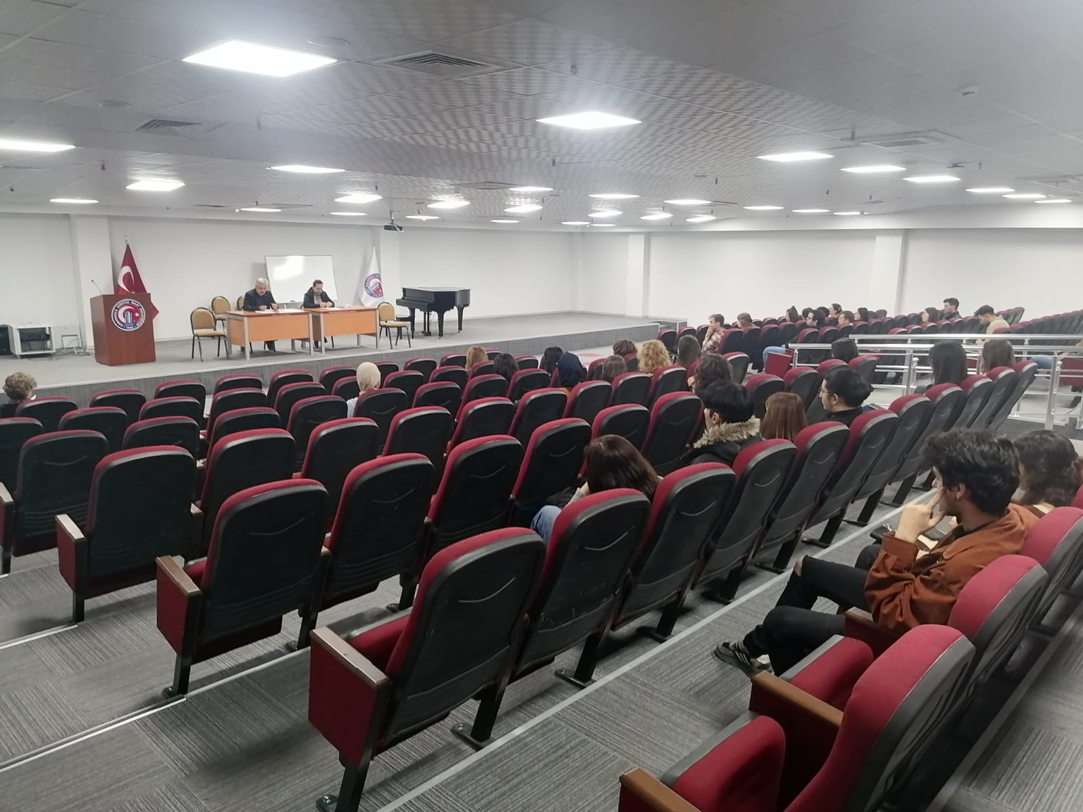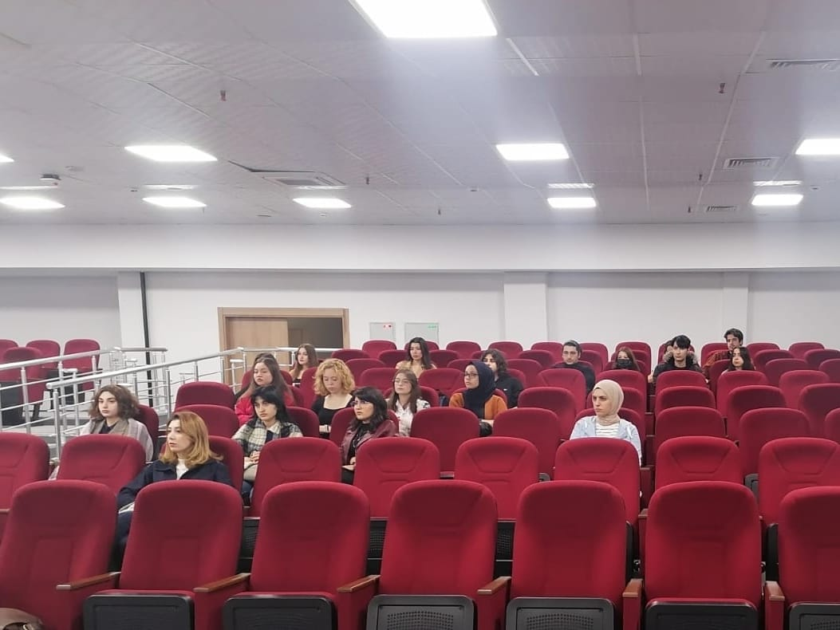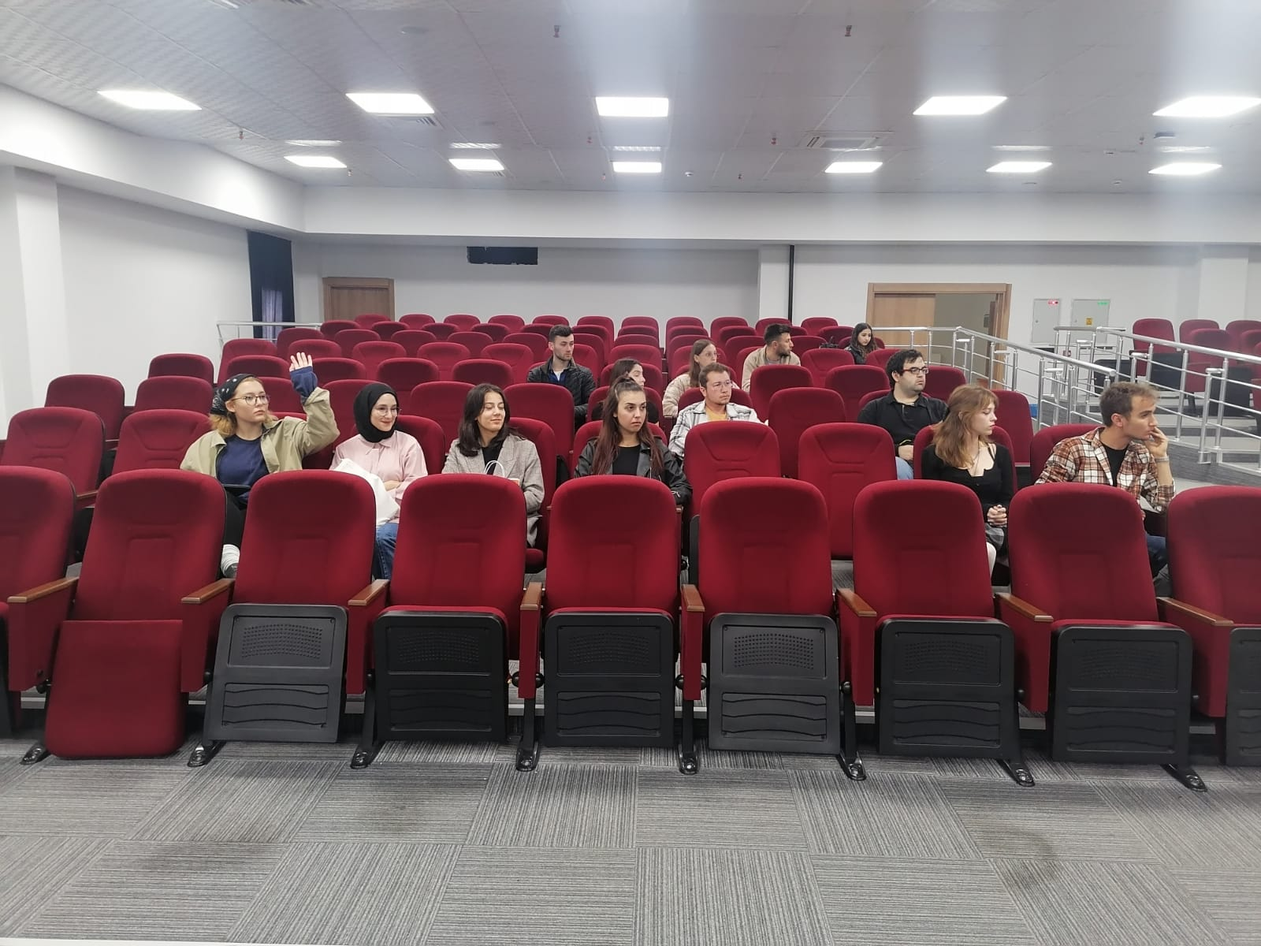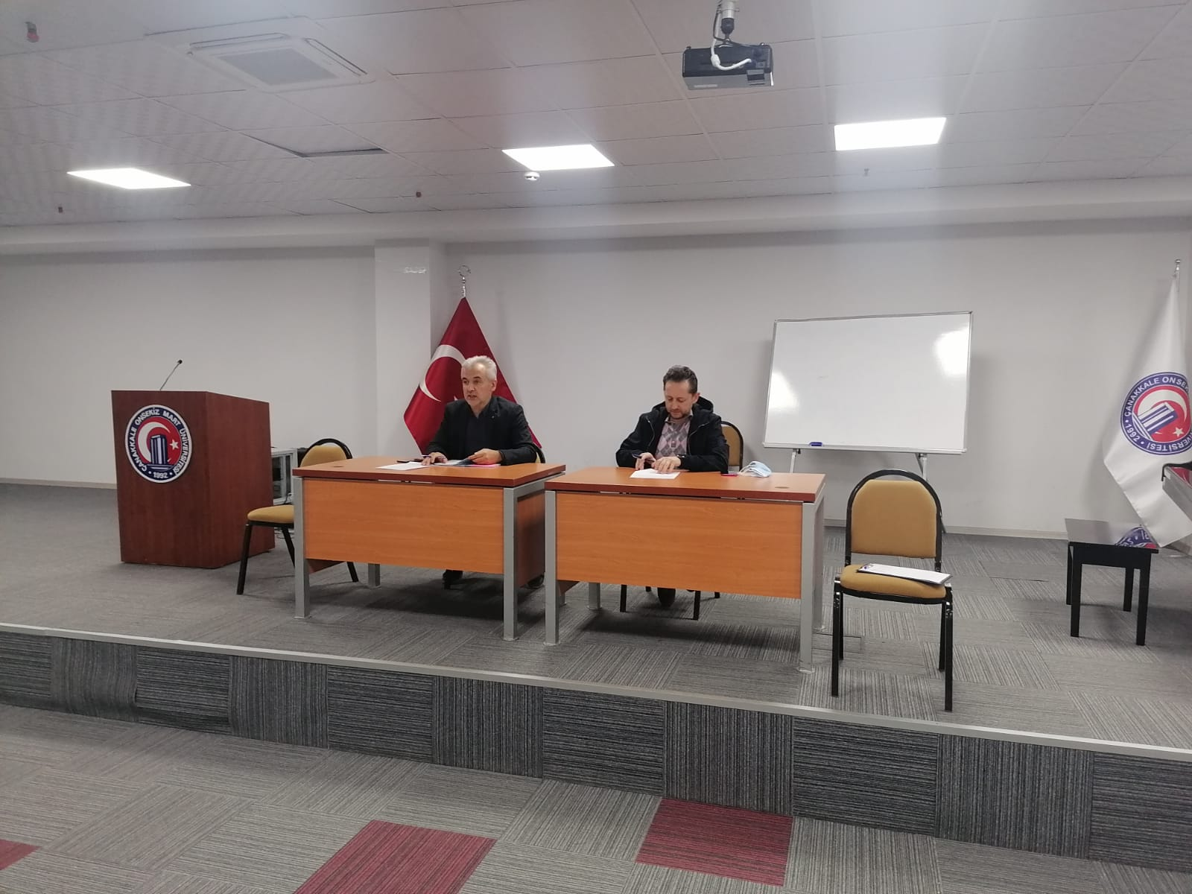

Dekan Vekili ve Dekan Yardımcısı Doç. Dr. Salim RAZI başkanlığında, Dekan Yardımcısı Doç. Dr. Adil ÇORUK, Fakülte Sekreteri Melda BAYKURT ve Fakülte Kalite Güvence Komisyonu Öğrenci Üyesi Beyza Hamdiye GÜNER ile Fakültemiz bölüm temsilcileri ile sınıf sözcülerinden oluşan 29 kişilik öğrenci grubu ile 07.11.2022 tarihinde 13:00-14:30 saatleri arasında Eğitim Fakültesi Konferans Salonunda yapılan toplantıda; Fakülte Yönetimi tarafından fakültemiz hakkında güncel bilgilerin öğrencilerimizle paylaşılmasının ardından öğrencilerimize söz verilmiş ve yapılan tespitler ve talepler raporlanarak Dekanlık Makamına sunulmuştur.

